Informacja o Urzędzie Gminy w Czerminie

Co to jest samorząd gminny?
Gmina jest podstawową jednostką samorządu terytorialnego w Polsce. Mieszkańcy gminy tworzą wspólnotę samorządową. W samorządzie pracują urzędnicy. Urzędnicy zajmują się ważnymi sprawami mieszkańców gminy. Gmina może tworzyć jednostki pomocnicze. Jednostkami takimi mogą być sołectwa. W gminie Czermin jest ich 14. Na ich czele stoją sołtysi i rady sołeckie. Gmina to Twoja najbliższa okolica. Wójtem Gminy Czermin jest Sławomir Spychaj, który jest kierownikiem Urzędu. Wójtowi w pracy pomagają: Zastępca Wójta i Sekretarz Gminy, a także Skarbnik Gminy, kierownicy i pracownicy referatów. Samorządy tworzą swoje urzędy. Urząd obsługujący Gminę Czermin to Urząd Gminy w Czerminie. Jego budynek zlokalizowany jest w Czerminie pod adresem Czermin 47.

Gmina wykonuje różne zadania:
- organizuje wybory na przykład na prezydenta Polski, do Sejmu i Senatu czy wybory sołtysów;
- współpracuje z organizacjami pozarządowymi;
- wydaje dowody osobiste;
- prowadzi spis ludności w gminie;
- zajmuje się ochroną zabytków;
- wydaje dowody osobiste;
- prowadzi rejestr firm;
- zajmuje się budżetem gminy i ustala jakie będą podatki;
- zarządza w trudnych sytuacjach na przykład podczas powodzi lub suszy;
- robi remonty i buduje nowe potrzebne budynki;
- zajmuje się planowaniem przestrzeni w gminie;
- buduje i naprawia drogi gminne;
- zajmuje się ochroną środowiska;
- zajmuje się wywozem śmieci z terenu gminy;
- dba o czystość i porządek w gminie

Budynek Urzędu Gminy w Czerminie
Budynek Urzędu Gminy w Czerminie znajduje się w miejscowości Czermin (pod numerem 47). Przed budynkiem Urzędu znajduje się miejsce parkingowe dla osób z niepełnosprawnościami. Do budynku Urzędu prowadzi jedno, główne wejścia od strony ulicy.
Jeśli masz trudności w poruszaniu się po lewej stronie budynku, na ścianie elewacji, w jej części dolnej, znajduje się specjalny dzwonek, umożliwiający zasygnalizowanie pracownikom urzędu pojawienie się przed wejściem osoby ze szczególnymi potrzebami. Dzwonek swoim położeniem jest dostosowany pod względem wysokości do osoby poruszającej się na wózku (znajduje się na wysokości ok. 1 m).
Po naciśnięciu dzwonka, do osoby z niepełnosprawnością zejdzie pracownik urzędu i udzieli pomocy w załatwieniu sprawy lub też wezwie innego pracownika kompetentnego w zakresie sprawy, którą chce załatwić osoba z niepełnosprawnościami.

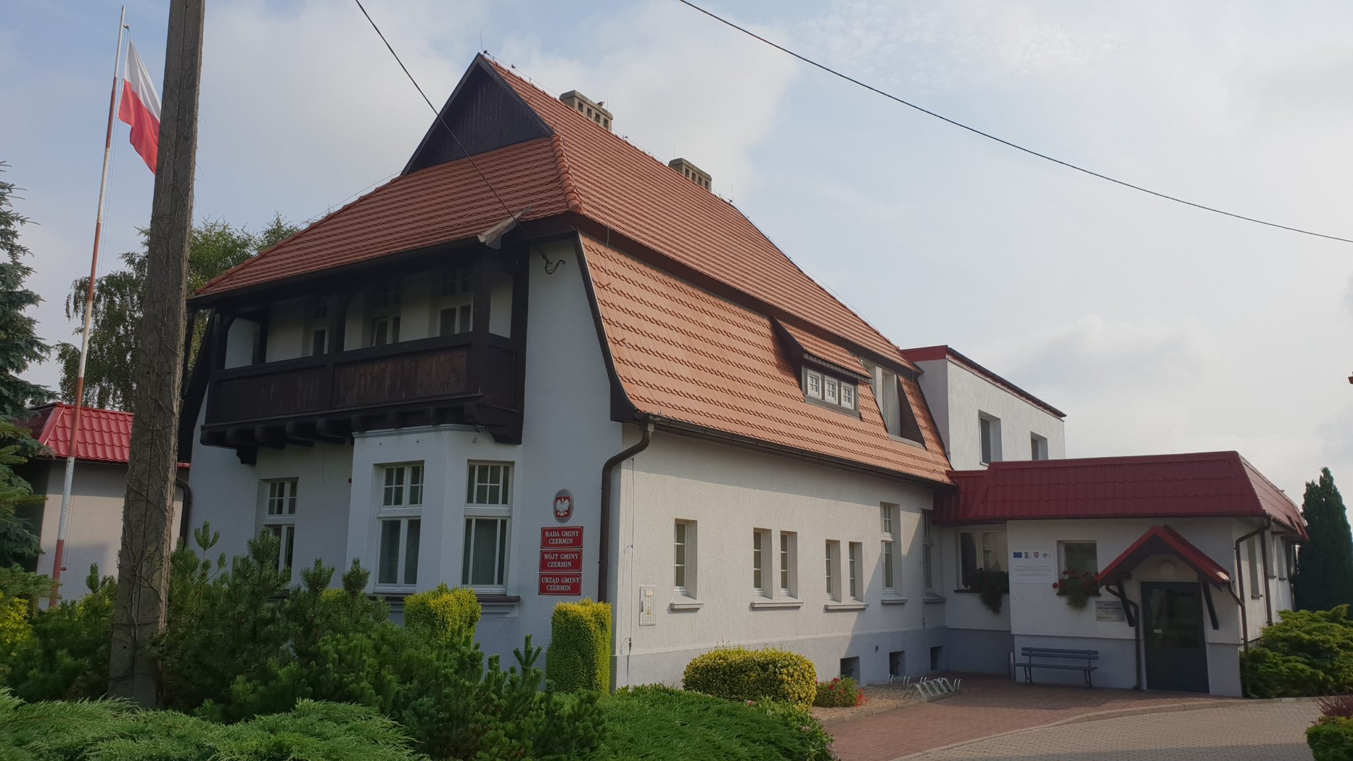

Jak trafić do Biura Podawczego Urzędu Gminy w Czerminie
Biuro podawcze to miejsce, gdzie możesz zostawić pismo, wniosek i dokumenty skierowane do Urzędu Gminy. Tutaj możesz zabrać druki i formularze, które będą potrzebne do załatwienia danej sprawy w Urzędzie. Możesz poprosić o pomoc. Urzędnik pomoże Ci wypełnić i złożyć pismo. Biuro Podawcze jest pierwszym biurem po wejściu do Urzędu. Aby się do niego dostać musisz wejść po schodach. Po wejściu do pomieszczenia zobaczysz osobę pracującą w Biurze Podawczym.
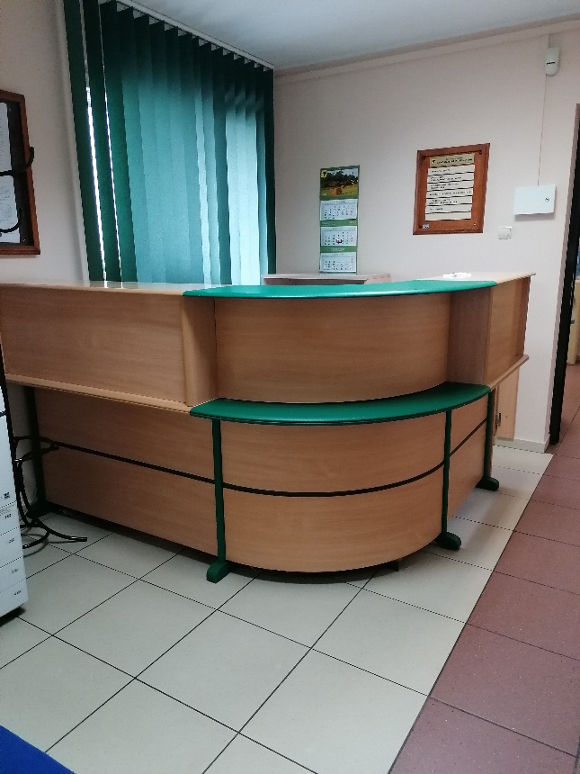

Jeśli przyjedziesz do nas autem
Zaparkuj na miejscu postojowym znajdującym się zaraz po prawej stronie od strony zjazdu z ulicy.

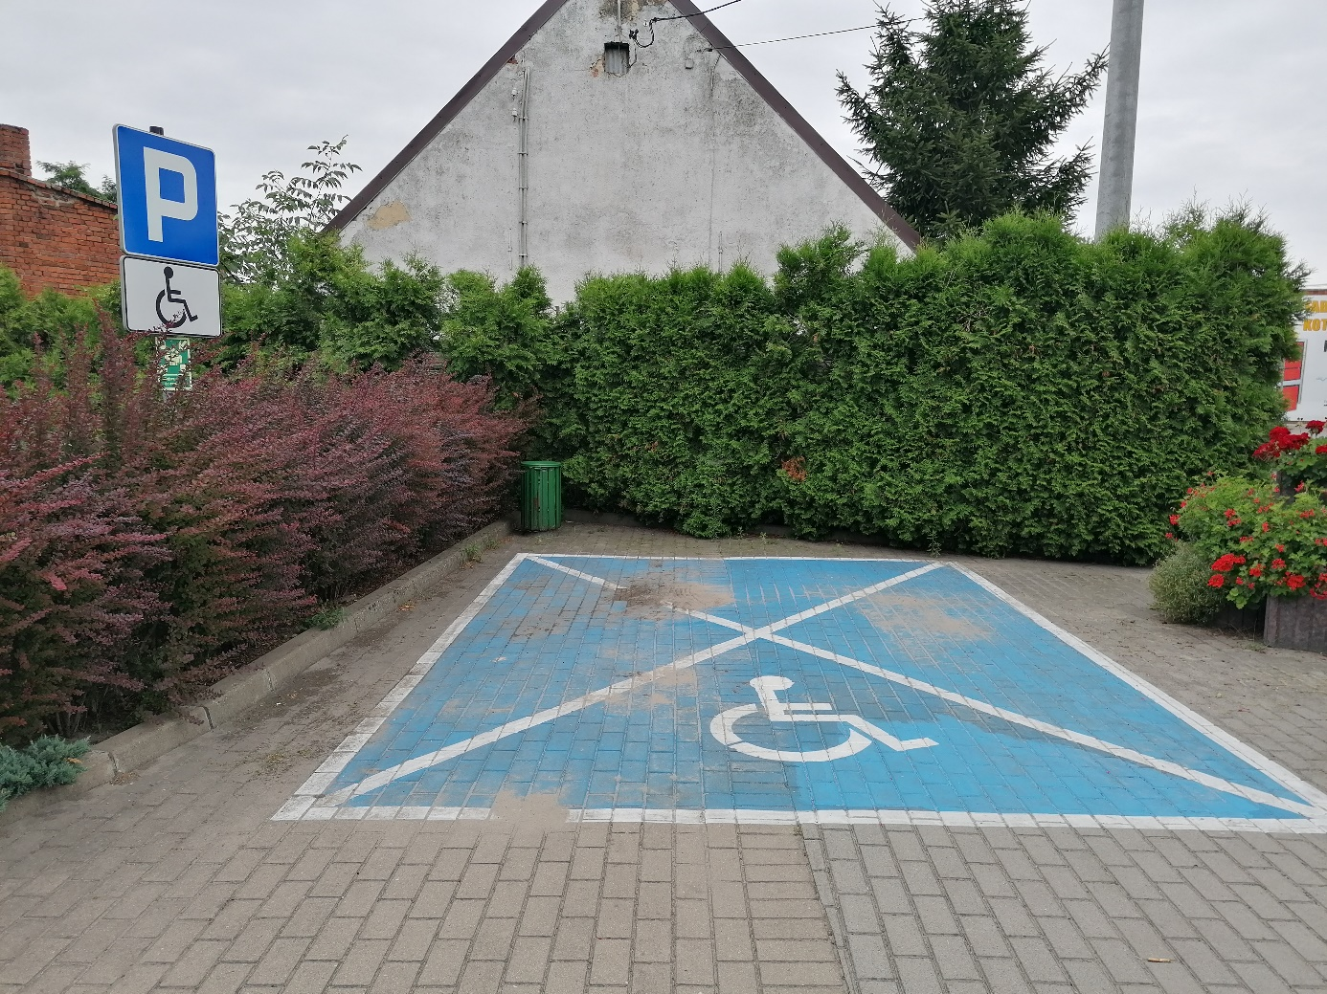

Kontakt z pracownikami Urzędu:
Urząd czynny jest w godzinach:
Poniedziałek: od 7:30 do 17:00
Wtorek – Czwartek: od 7:30 do 15:30
Piątek: od 7:30 do 14:00

Żeby załatwić sprawy w Urzędzie możesz:
- napisać pismo i przesłać je pocztą na adres: Urząd Gminy w Czerminie, Czermin 47, 63-304 Czermin
- Przynieść pismo do Biura Podawczego Urzędu. Możesz zostawić tu różne dokumenty czy pisma, które potem zostaną przekazane urzędnikom. Pamiętaj aby zostawić na kopercie lub na piśmie swoje imię i nazwisko, dokładny adres i numer telefonu.
- Napisać wiadomość elektroniczną i wysłać ją na adres: ugczermin@czermin.wlkp.pl.
- Napisać pismo i wysłać je za pomocą platformy ePUAP: www.epuap.gov.pl (ePUAP to skrót od nazwy Elektroniczna Platforma Usług Administracji Publicznej). Aby móc użyć tej formy kontaktu musisz mieć założone tam specjalne konto).
- Zadzwonić na numer: 627-416-031 lub 627-417-567. Po wybraniu jednego z tych numerów połączysz się z automatyczną sekretarką. Jeśli znasz numer wewnętrzny urzędnika, z którym chcesz rozmawiać to wybierz go na klawiaturze. Jeśli go nie znasz poczekaj na zgłoszenie sekretariatu.
- Przyjść osobiście do urzędu i porozmawiać z pracownikiem w godzinach pracy urzędu.

Do Urzędu możesz wejść z psem asystującym
Jeśli jesteś osobą z niepełnosprawnością możesz wejść do urzędu z psem asystującym. Pamiętaj, że pies musi mieć uprząż oraz certyfikat, który potwierdza, że jest psem asystującym. Pies musi być zaszczepiony a ty musisz mieć przy sobie zaświadczenie o szczepieniach weterynaryjnych psa. Pamiętaj, że odpowiadasz za wszystkie szkody wyrządzone przez swojego psa asystującego.

Toalety
W Urzędzie nie ma toalet dla osób z niepełnosprawnościami.

